1. Każdy zawodnik powinien przymierzyć:

a) koszulkę meczową,

b) koszulkę treningową,

c) koszulkę rozgrzewkową,

d) koszulkę T-shirt

e) spodenki  
f) numer zawodnika

1. Spodenki są tylko jedne do przymiarki, ponieważ ten sam model będzie zarówno w stroju treningowym jak i meczowym.
2. Do każdego produktu można dopasować dowolny rozmiar, w zależności który komu pasuje. Przykładowo, można wybrać rozmiar koszulki meczowej L ale spodenki mogą być np rozmiaru M. Wybór jest zależny od zawodnika tylko trzeba to dokładnie przekazać trenerowi.
3. Koszulka meczowa wygląda tak jak poniżej:

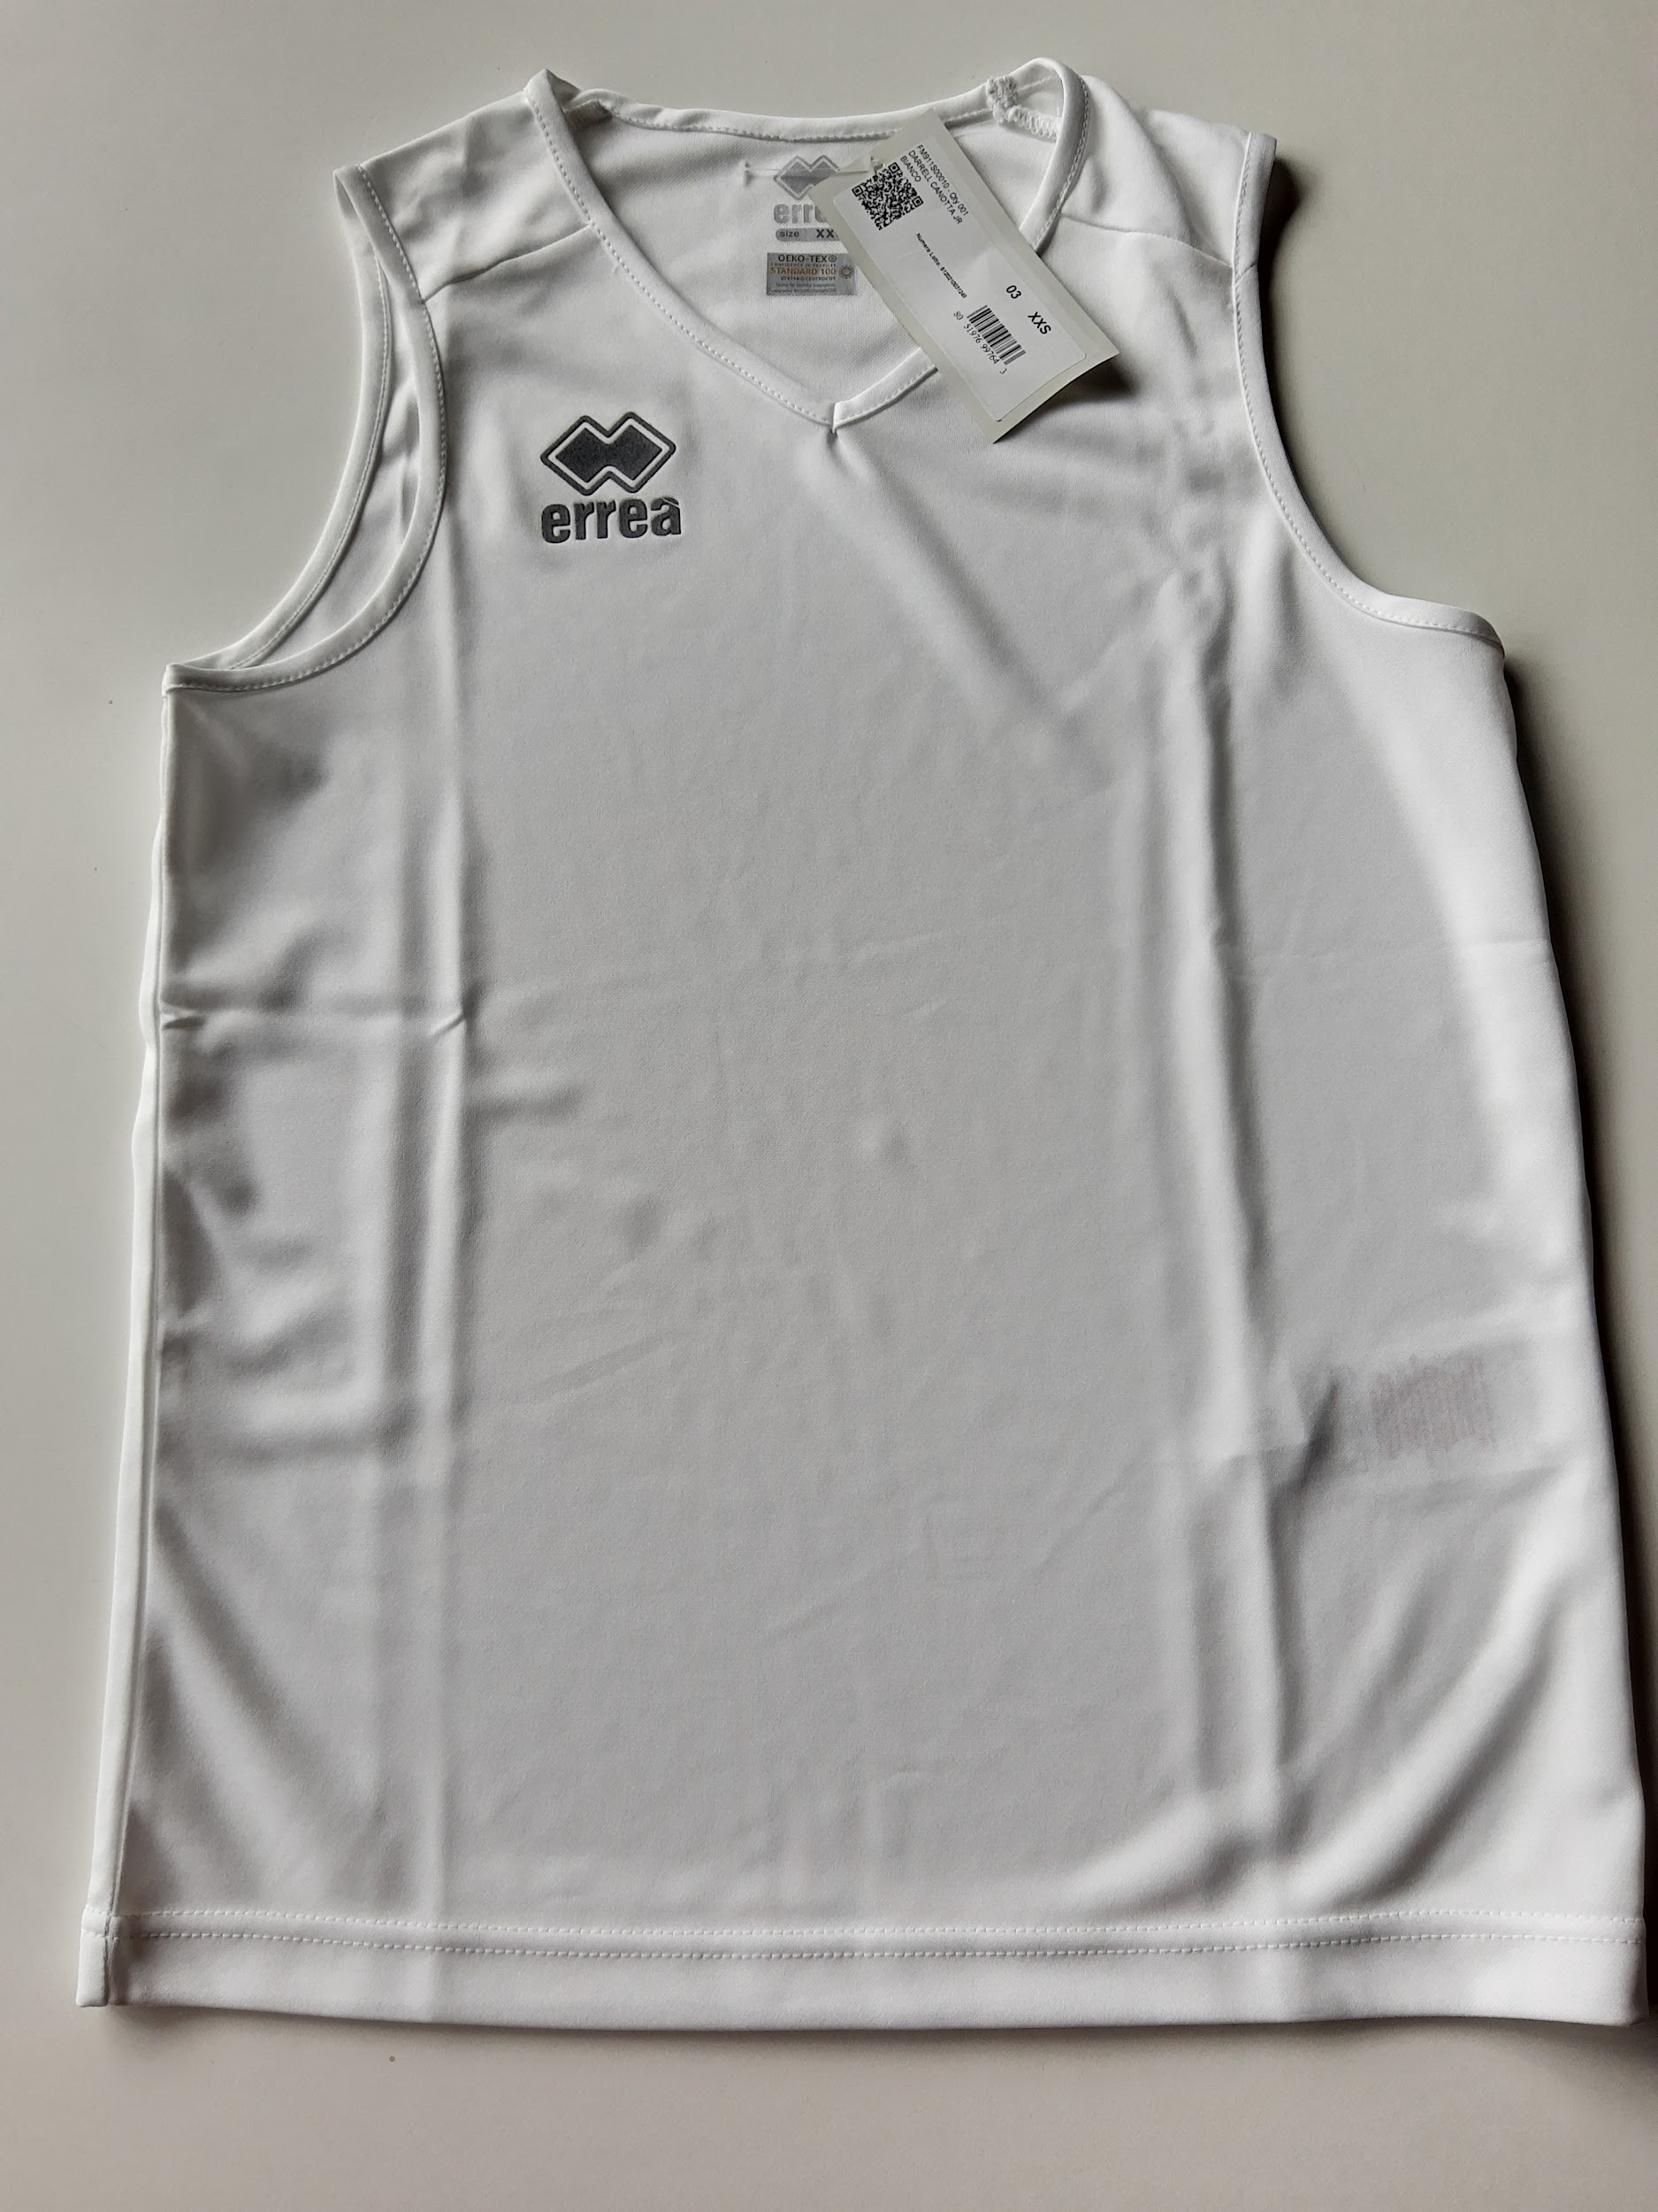

1. Koszulka treningowa, jak poniżej:

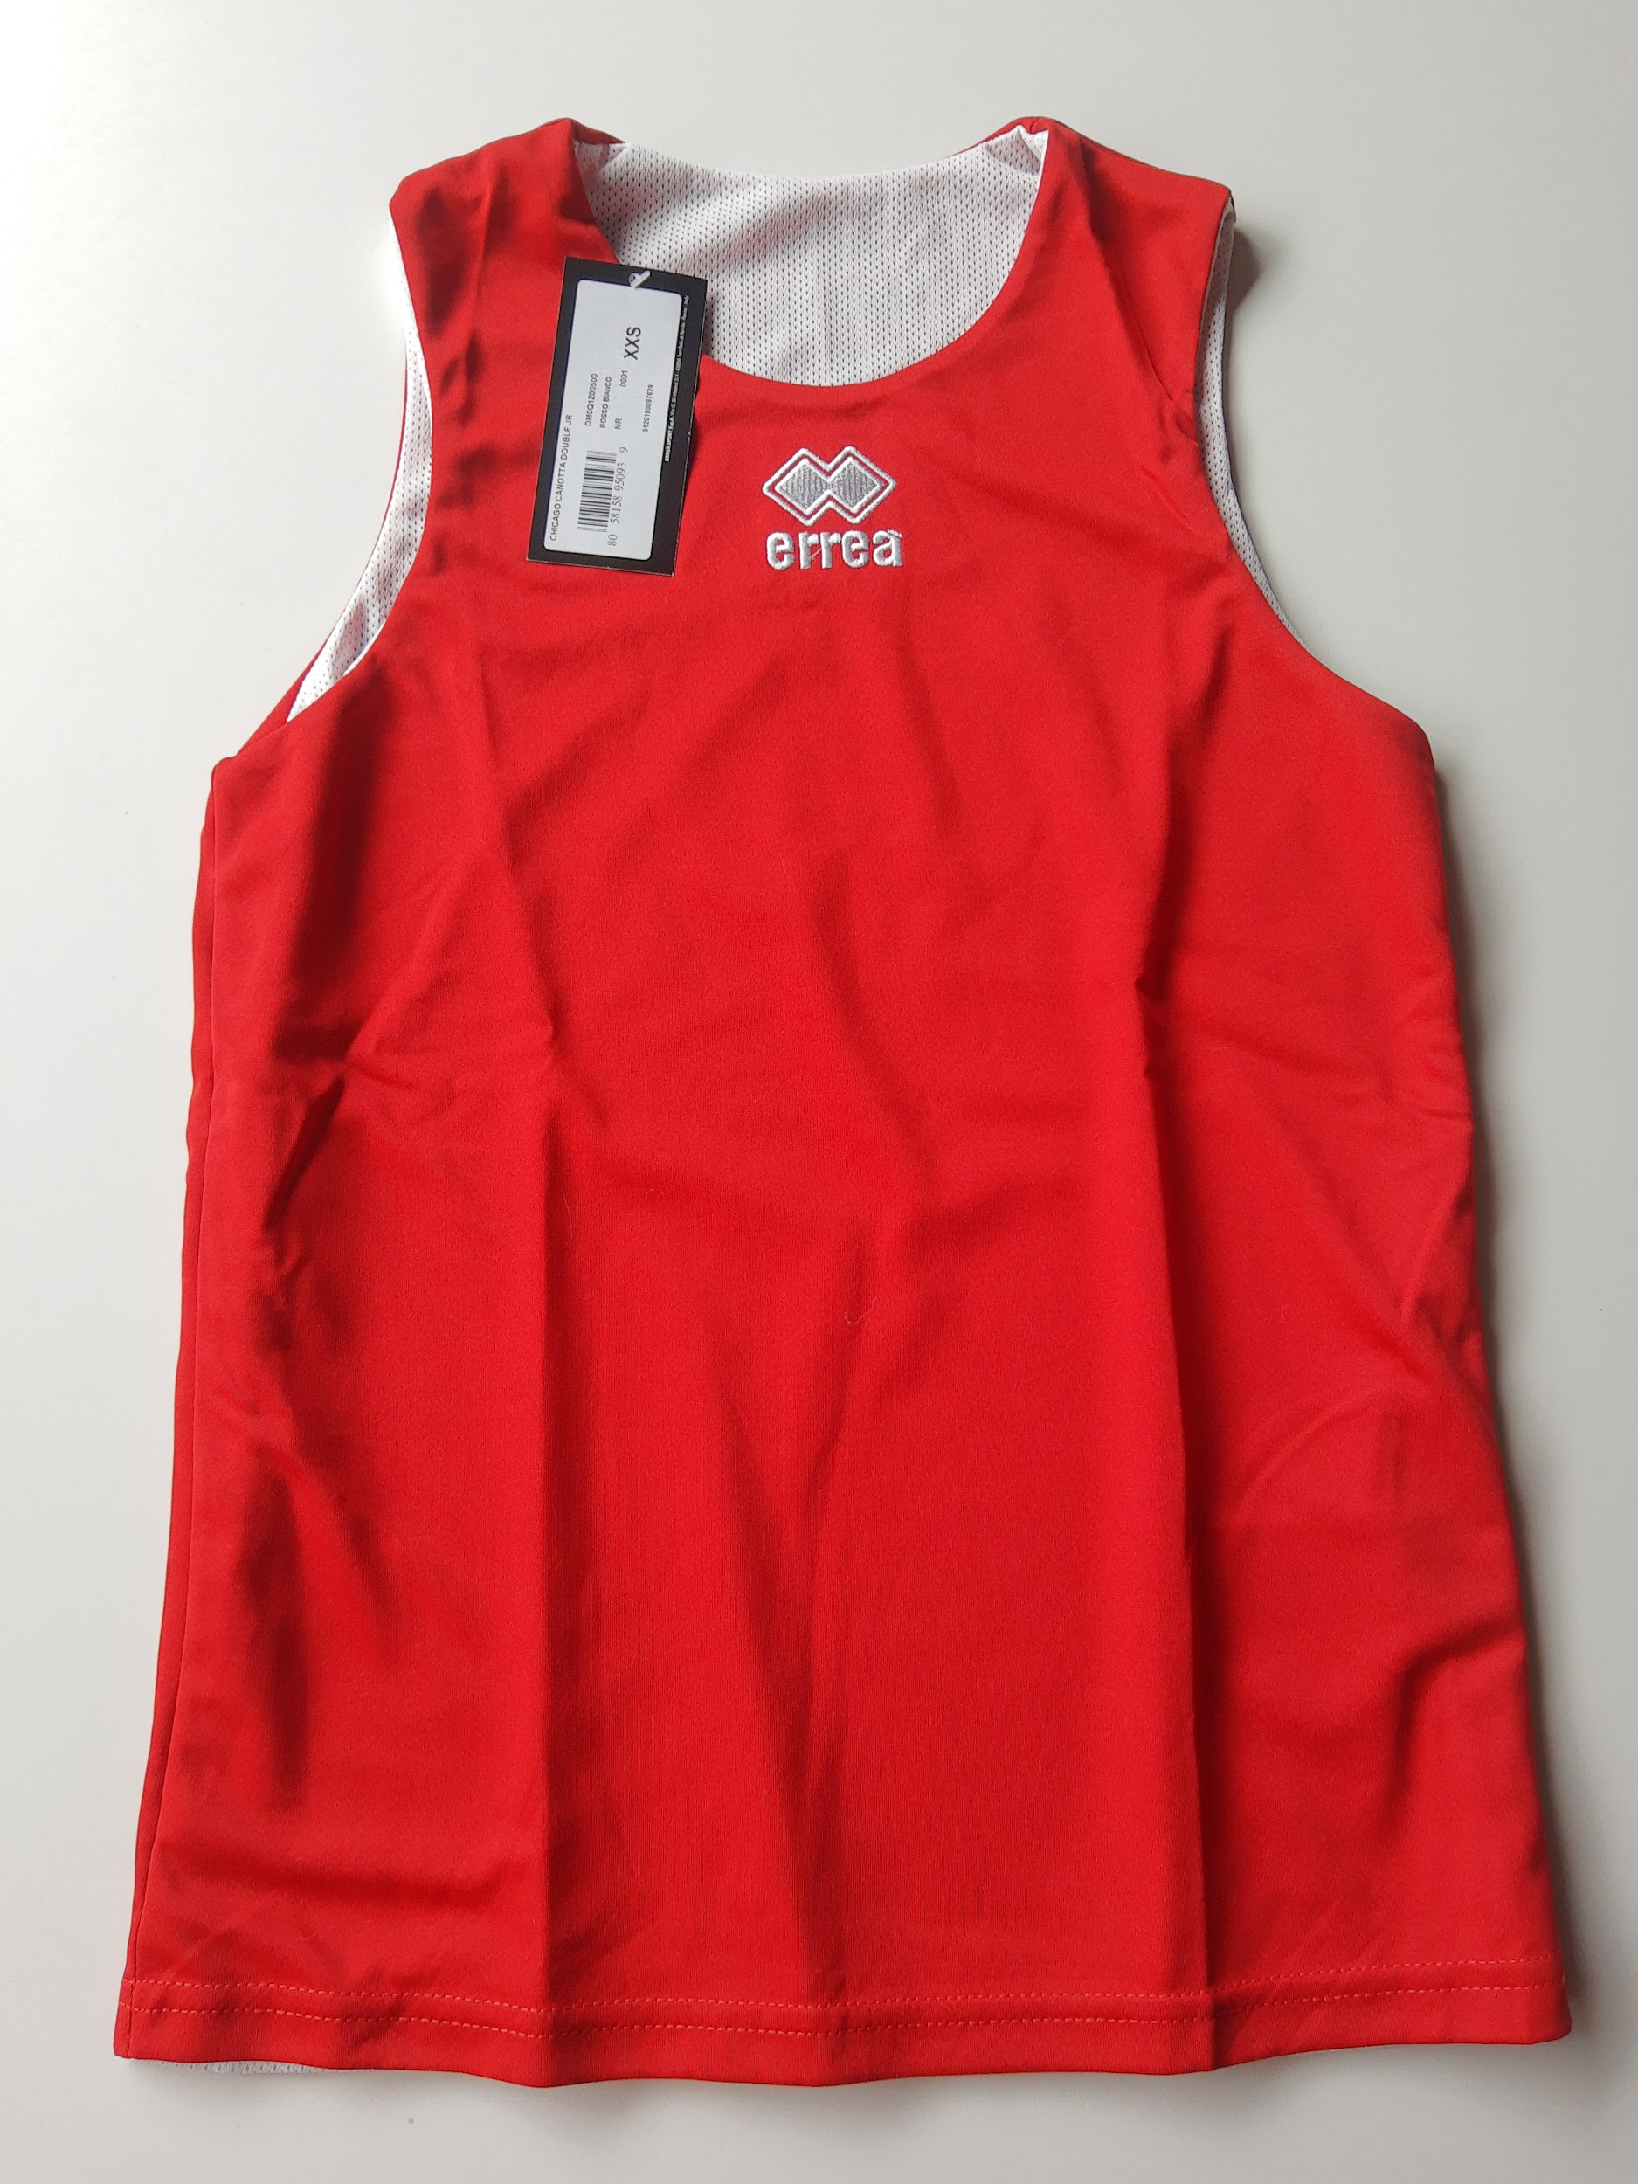

1. Koszulka rozgrzewkowa, jak poniżej:

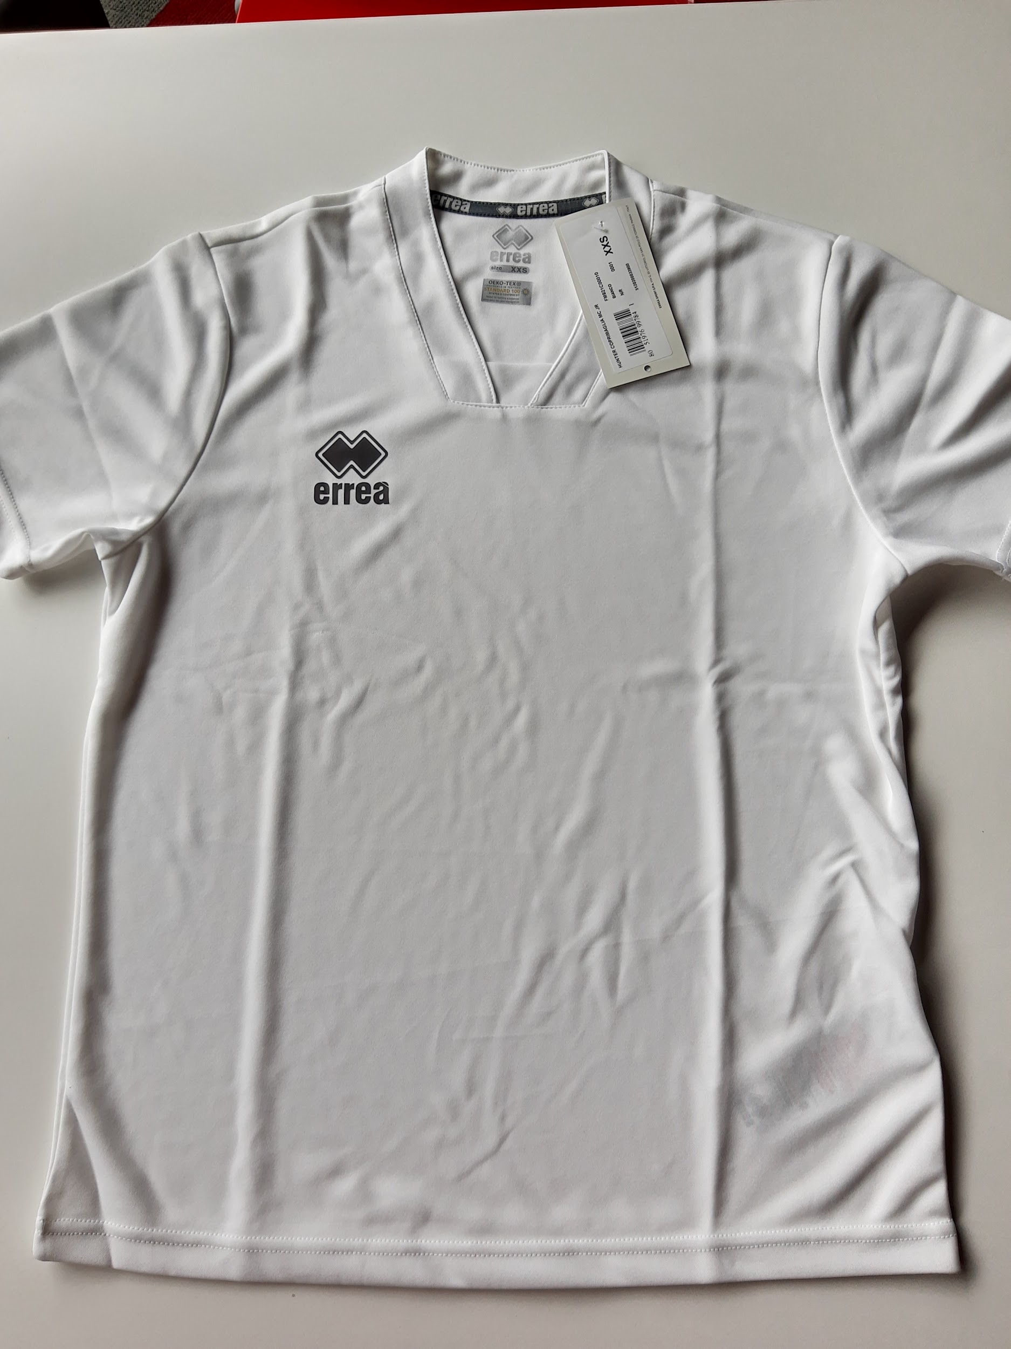

1. Koszulka T-shirt, jak poniżej:

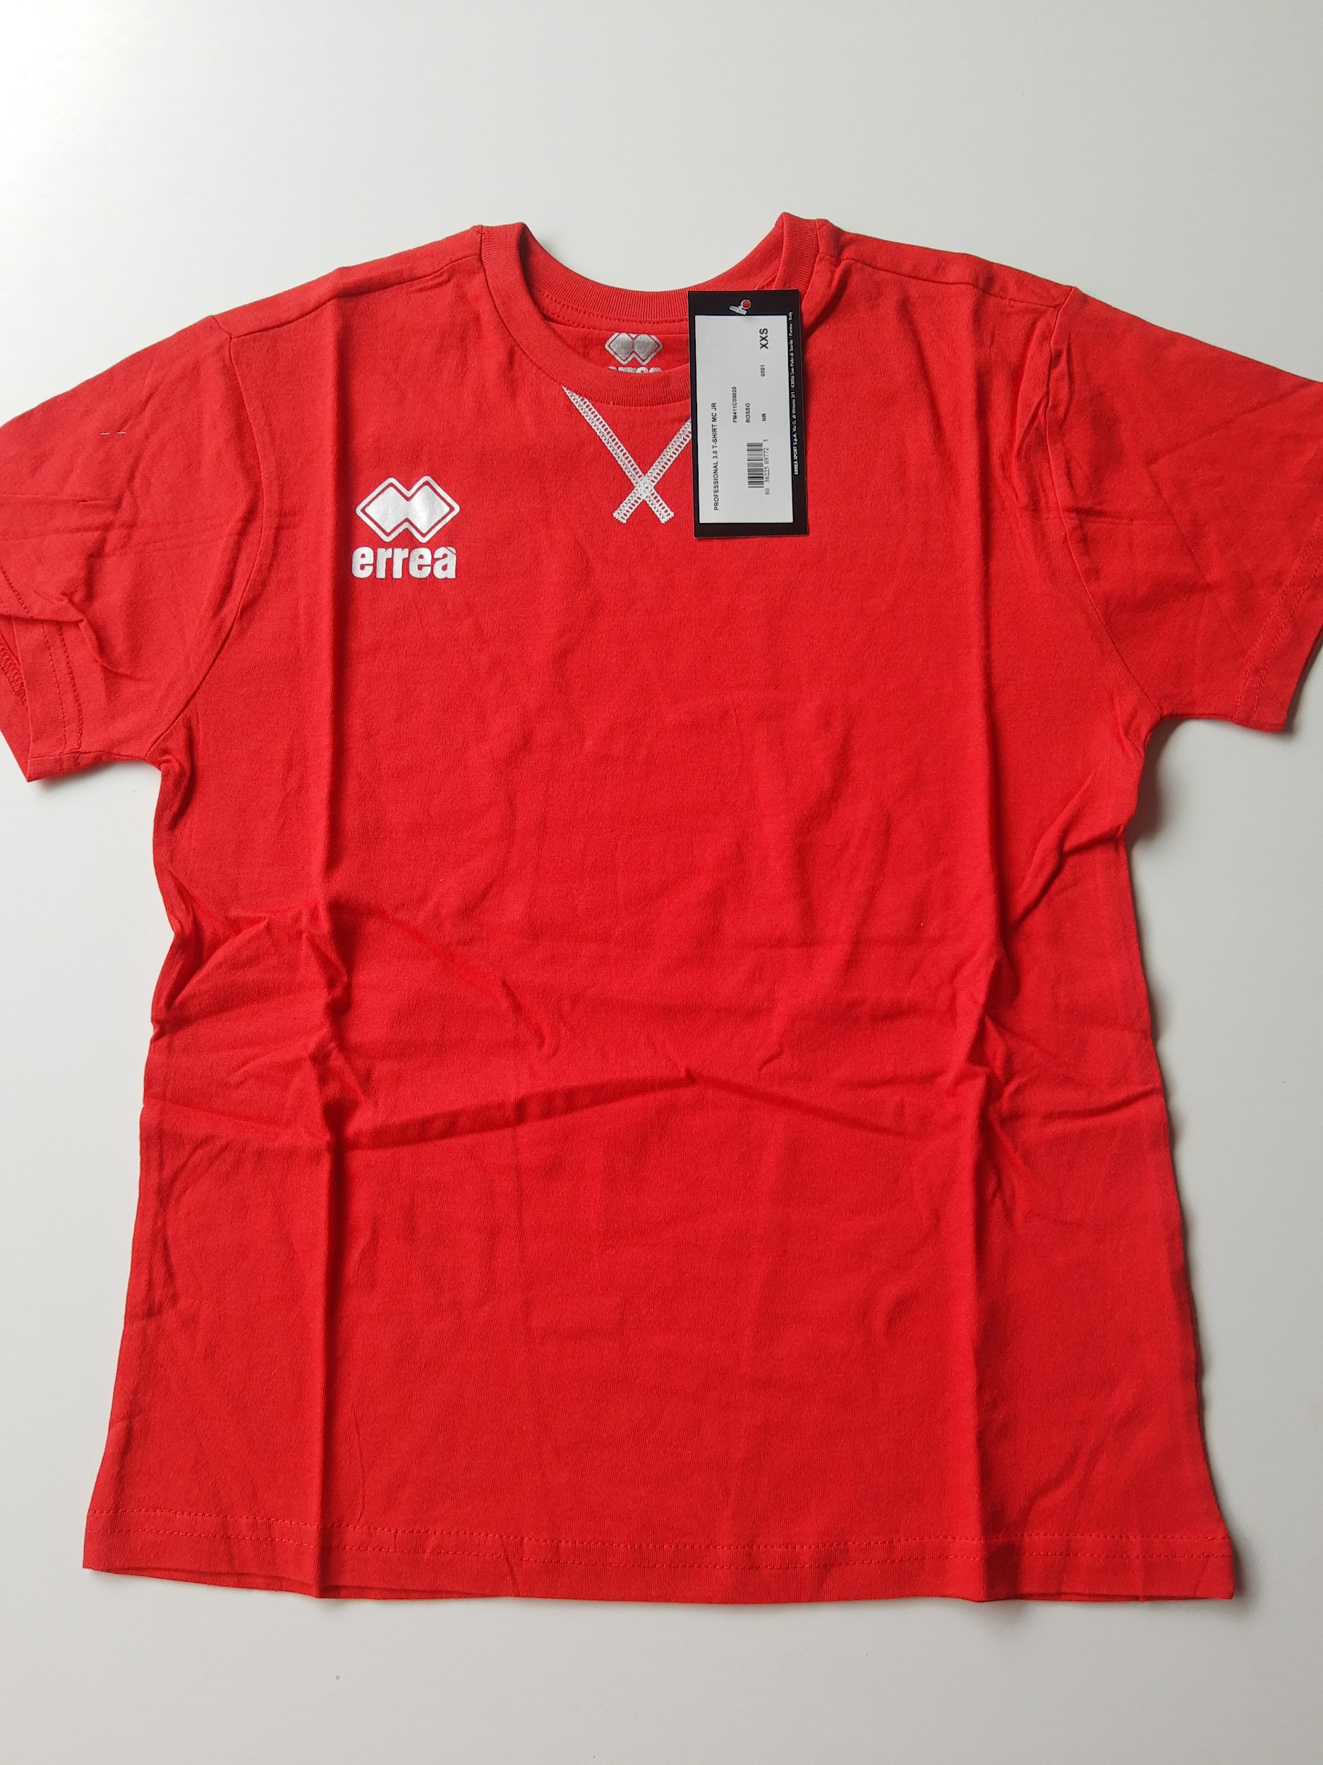

1. Spodenki, jak poniżej:

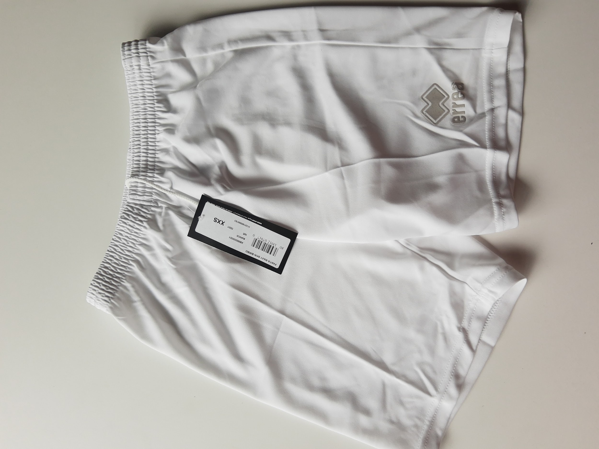

1. Podsumowując, każdy zawodnik powinien wysłać trenerowi swojej drużyny rozmiary jakie mu odpowiadają w 6 kategoriach (koszulka meczowa, koszulka treningowa, koszulka rozgrzewkowa, koszulka T-shirt, spodenki i numer zawodnika).